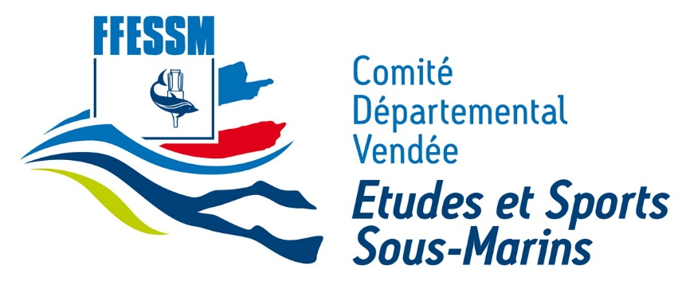

Commission technique
Bulletin d’Inscription à la formation NIVEAU 3 2016 du CODEP 85
A partir de janvier 2016 à LA ROCHE SUR YON (Maison des sports)
Le dossier à envoyer complet à l’adresse suivante :
LEVASSEUR Jean-Marie 2 place Zurbaran 85000 La Roche sur Yon
Fiche et règlement doivent parvenir au plus tard le 31 décembre 2015 Aucun remboursement ne sera effectué
CANDIDAT :

Nom ................................................................................…. Prénom ...............................................................................

Date de naissance .............................................................. Lieu de naissance................................................................

Adresse .............................................................................................................................................................................

Code Postal ....................................................................... Ville .......................................................................................

Téléphone fixe ................................................................... Téléphone Mobile .................................................................

Courriel ..............................................................................................................................................................................

Licencié(e) sous le n°: .............-..............-...........................

au club de : …..................................................................... n° club …………........................

Brevets : N2 établi le : ………...........……………
RIFAP établi le :…………………………….. (Si vous le possédez)

Date du certificat médical : ………………………………………………….

______________________________________________________________________________________________DOCUMENTS À PRÉSENTER au début de la formation :
• Licence FFESSM en cours de validité - Attestation de niveau.
• Chèque à l'ordre du CODEP FFESSM 85 30 euros : cours
60 euros : cours et RIFAP/PSC1
Le RIFAP est obligatoire pour se présenter à l’examen final.
___________________________________________________________________________________

La formation proposée sera composée de :

En janvier, février, mars, avril
- 6 cours théoriques adaptés à la plongée d’un niveau 3 en autonomie
- formation RIFAP intégrant le PSC1 (7h cours, 2 ou 3 séances en piscine et une séance en milieu naturel)

En mai, juin
Deux fois une journée, 4 plongées techniques.
Le prix des plongées n’est pas compris dans les 60 euros

Pour l’équipe d’encadrement
JM Levasseur

